1.ФИО участника: Михеев Вадим Сергеевич
2.ФИО руководителя: Доркина Наталья Васильевна
3.ФИО регионального представителя: Сосновская Ольга Олеговна
4. Страна ,город, контактная информация: Россия, 442150. Пензенская область, г. Нижний Ломов, ул. Московская, д. 83 ( 8(841)54- 4-43-85
5. Категория . возраст, школа, класс: обучающийся, 8 лет,
МБОУ СОШ №1 г. Нижний Ломов имени Тархова С.Ф., 1 «А» класс
6. Номинация: фантазировние
7. Сколько лет и по какой программе идет обучение ТРИЗ:
Программа внеурочной деятельности интеллектуального направления «Учись мыслить смело (ТРИЗ)» (1 год )

Задание 1. В научно-фантастическом рассказе Генриха Альтова «Ослик и аксиома» описана архитектура будущего. Главная ее особенность – дома в будущем станут динамичными, изменчивыми. Они будут менять свою форму, чтобы создавать жителям удобные условия для жизни. Альтов использовал прием динамизации, описывая архитектуру будущего. Опишите дом будущего, используя какой-нибудь другой прием фантазирования.
 Вот смотри - оживший дом,
Дом, в котором мы живем!
Хоть и придуманный он мной,
Но в душе он мне родной!
Ответ:Размышляя о доме будущего, в голове сразу рисуется сказочная картинка. Я представляю, что дома, в которых мы живём, стали живыми. Они дышат, растут, размножаются, скользят по городу, как по морю корабли.
Ожившие дома смогут передвигать людей на работу, в магазин и т.д. Отпадёт необходимость в личном и общественном транспорте, что окажет благополучное влияние на окружающую среду - не будет вредных выхлопов и уничтожающего всё живое, бензина. Только нужно будет придумать новые правила движения для таких домов.
Дома будущего будут расти исходя от потребности своего хозяина. Родился ребёнок в семье, завели собаку или купили новый шкаф - дом сам сконструирует и добавит новую комнату. Это избавит людей от утомительных переездов в новое жильё.
Живые дома будут сами контролировать включение и выключение света, подачу тепла и расхода воды, что поможет экономично расходовать наши ресурсы.
А если они еще будут разговаривать с людьми, тогда у нас никогда не будет плохого настроения, депрессий и одиночества.
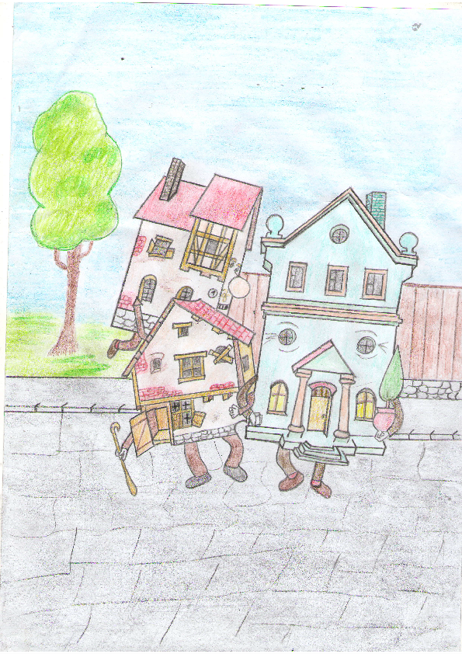При описании дома будущего я использовал приём Статика, а именно «Оживление».

Задание 2. Первая в мире праздничная ёлка была установлена в Риге в 1510 году. Прошли годы, и архитекторы сейчас ставят на улицах городов самые фантастические ёлки, придумывают всё новые варианты. Попробуйте и вы придумать свою необычную ёлку. Какие приемы фантазирования вы для этого использовали? Напишите небольшой рассказ о том, как празднуют Новый год дети вокруг вашей фантастической елки.
Ответ:Существует традиция – каждый новый год ставить красивую, светлую, пахнущую хвоей, елку.Ёлка – это символ новогоднего праздника и волшебства.
Но время технологий не стоят на месте и в будущем я представляю себе более функциональную ёлку. Такую ёлку не нужно будет выбрасывать из дома, потому что стоять будет круглый год, видоизменяясь в зависимости от месяца в году.
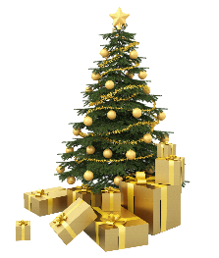В январе она будет радовать нас своим традиционным видом, зеленая красавица с огнями, игрушками и подарками, веселыми хороводами.
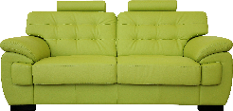С наступлением февраля у нас в гостиной стоит большой и уютный диван, обшитый зелёным бархатом. На нём будет очень уютно проводить длинные, зимние вечера.
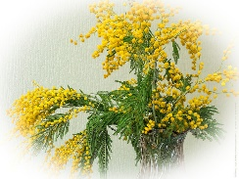Просыпаясь утром первого марта и у нас уже на подоконнике цветет куст мимозы, напоминая собой о прекрасном весеннем празднике и греющем солнце, доставляя радость всей семье, особенно моей маме.
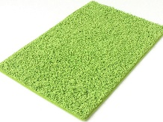Весь апрель чудо-ёлка радуетнас в виде пушистого светло-зеленого ковра, который создаёт уют и тепло нашего дома.
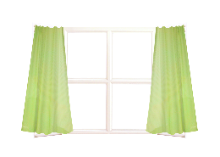А в мае, внезапно, у нас появилисьновые нежно-зеленые занавески, они служат украшение для комнаты и защита от яркого майского солнца.
Все лето ёлка будет баловать нас новыми предметами интерьера.
В июне сбылась мечта моей мамы, в гостинойпоявился новый, изумрудного цвета, шкаф.
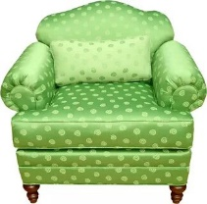В июле в гостиной появляется красивое кресло в обивке из зеленого атласа, в котором нежится наша кошка Тося.
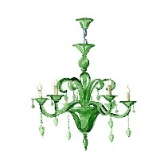 А в августе ёлка-трансформер превращается в люстру с малахитовыми вставками освещая каждый уголок комнаты.
С приходом сентября эта необычная ёлка делает наши осенние дни уютными в виде интересной книги с зеленым переплётом. Чтение книги улучшает настроение, погружаясь в другой мир, в другую реальность.
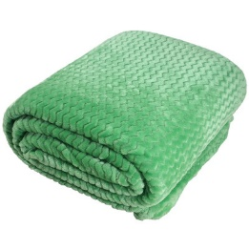А в октябре наша елка будет согреваетнас тёплым пледом с салатовым ворсом, нежась под которым, забываешь о мерзкой погоде за окном.
В ноябре, когда на улице ненастье она обязательно превратится в большую кружку с чаем, которая будет греть меня и мою семью, хмурым осенним утром.
Ну, а в декабре она снова начнёт превращаться в зеленую, пушистою красавицу и радовать детей и взрослых.
После зимних праздников у меня всегда наступает грусть и тоска, видя горы сухих безжизненных елей и елок. Они отслужили свое, порадовали людей на Рождество и Новый год и теперь стали попросту не нужны. А ведь мало кто задумывается, что лишает себя массы полезных и даже целебных свойств живого дерева.
И если в будущем появятся елки-транформеры, то весь мир забудет о вырубке лесов и загрязнённом воздухе. А зеленый цвет того или иного предмета, будет каждый месяц напоминать присутствие нашей красавицы ёлки, с которой так не хочется расставаться никогда.
Представляя ёлку будущего, я использовал приём «Сделать наоборот».

